New York Fashion Week

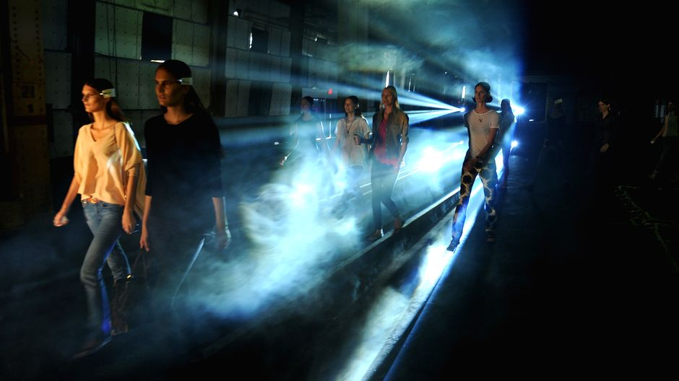
Die New York Fashion Week zeigt,dass die neuen Kleider sehr farbenfroh sein sollen.Viele Kleider werden gelobt:
http://www.spiegel.de/panorama/leute/fashion-week-in-new-york-kollektionen-von-kors-und-de-la-renta-a-855481.html
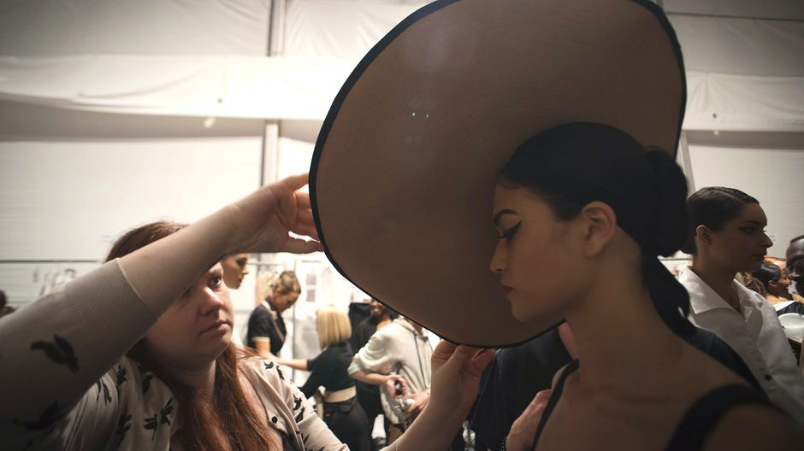
Norisel Ferrari zum Beisiel präsentiert viel Mode und auch sehr außergewöhnliche wie breite Hutkrempen und übertrieben viel Make-Up.
Es gibt viele verschiedene Designer und auch viele verschiedene Kleider.
Aber was ist eigentlich die New York Fashion Week?

Sie findet zweimal jährlich statt und dabei treten die größten Modedesigner wie http://de.wikipedia.org/wiki/Tommy_Hilfiger_Corporation
auf.Aber auch kleinere Designer finden Platz in den verschiedenen kleineren Veranstaltungsorten. Ca.100.000 Besucher hat die Fashion Week jedes Jahr.
Sie stellt im Frühling die Herbstmode vor und im Herbst die Frühjahrsmode.
Oft werden auch skuriele Outfits vorgeführt:


Manchmal werden die Models so aufgerüscht und viele Sachen verwendet,wo man selbst denkt,dass sie damit nicht glücklich sein können.
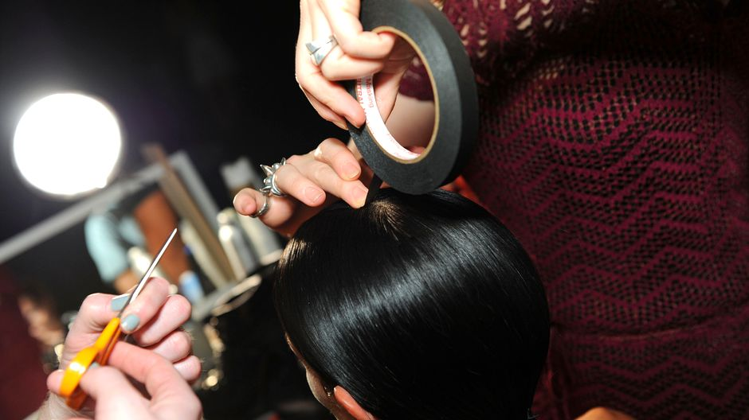
Hier werden zum Beispiel Haare mit Klebeband fixiert und es wird wahrscheinlich sehr weh tun,dieses zu entfernen.
Das ist aber nur eine Methode und ich denke da gibt es auch sehr viele andere Methoden die vielleicht mehr weh tun.

Es gibt auch riesige Make-Up reihen wo man manchmal denkt,dass diese Fashion Week so viel verbraucht,wie manch andere in 10 Jahren.
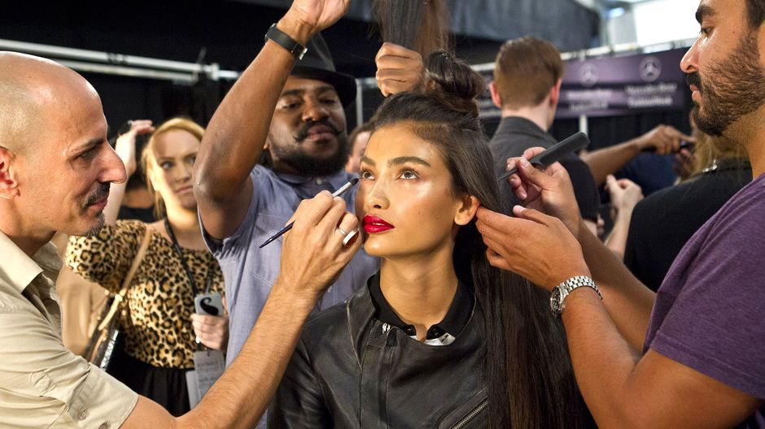
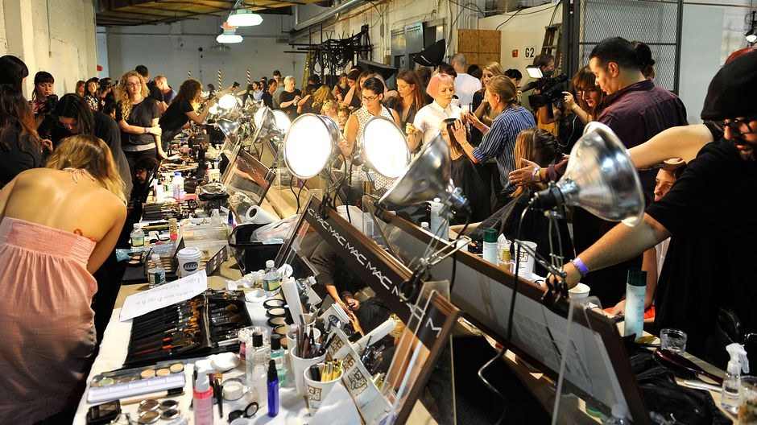
Die New York Fashion Week wird von Mercedes-Benz gesponsort und auch vielen anderen kleineren Sponsoren.

Die New York Fashion Week ist eine der größten Modeschauen der Welt und wahrscheinlich brauchen ein paar Menschen so etwas,aber dabei wird auch sehr viel Stoff,Make-Up und andere Produkte verbraucht,also st sie sehr kostspielig.Andererseits beschäftigt sie auch viele Models,die wahrscheinlich gut verdienen.Designer aus aller Welt wollen auf diese Fashion Week. Aber auch woanders gibt es große Fashion Weeks,zum Beispiel in London,Mailand und Paris.

Mein Fazit dabei ist:Die Fashion Week ist sehr glamurös,aber auch viel Fassade ist dabei.Die meisten Kleider wird wahrscheinlich nie ein Mensch im Leben anziehen.Es gibt auch öfters Kleider ,die man anzieht,aber oft sind die Models sehr stark geschminkt,also ist es fragwürdig,ob man darin genauso gut aussieht.
Quellen:Die Welt:http://www.welt.de/newsticker/dpa_nt/infoline_nt/boulevard_nt/article109212407/Fashion-Week-geht-mit-Calvin-Klein-und-Ralph-Lauren-zu-Ende.html

Autor:Tom Pauly

